什么是项目，注意事项

项目中的文档说明

项目工具推荐

*电子词典

*httpserver带框架版本

软件项目：实现具有一定完整性、实用性的功能软件

需求分析--》概要设计--》项目规划--》详细设计--》修改补充--》项目测试--》项目发布--》后期维护

--》代码实现--》代码自测

需求分析：确定用户的真实需求

1.对用户需求反复确认，形成需求说明文档

2.对项目的实施难度和可行性有基本的判断

3.文档需要使用通俗准确的表达，让客户确认

概要设计：针对项目进行分析，确定整体技术方向

1.确定项目功能模块

2.确定使用的技术

3.确定整体的逻辑流程

4.确定自定义的协议

5.完成流程图，概要设计文档等开发指导文件

项目规划：确定项目开发的事件轴和流程

1.确定开发工作的先后顺序和并行事件

2.确定人员分配，时间轴节点，事件里程碑

3.通过甘特图，思维导图等指导工具

详细设计：对项目进行具体设计

1.对项目具体实现进行设计

2.完成详细设计文档思路，逻辑说明，功能说明，重要变量，技术点，数据结构，代码模块说明等

项目编码：实现项目代码

1.写代码

2.技术攻关

3.代码整合自测

项目测试：按照项目要求进行测试

1.测试工程师完成测试工作

2.根据测试结果进行bug修改

项目发布：项目部署发布

1.项目提交用户，部署发布

2.编写使用说明文档

项目的注意事项：

*良好的项目规划是按时完成项目的前提

*良好的文档是项目的保障

*及时避免项目中出现的冲突

项目工具的使用：

编写文档：word ppt Excel markdown LaTex

项目流程图：xMind Mindmanager Visio

项目管理：project

代码管理：svn git

电子词典

功能：

1.用户能够注册和登录

登录需用用户名和密码进行登录

注册要求用户名和密码，用户名不能和已有的重复

2.用户信息能够长期保存

要求使用数据库保存mysql

3.要求能够满足多个客户端同时操作词典

4.用户运行客户端即进入一级界面（登录注册）

5.用户登录成功进入二级界面，用户从二级界面退出会回到一级界面（查词，查看历史记录，退出）

6.查词：可以循环查询英语单词。按##退出查词，将单词本中的单词存到数据库中。

7.查看历史记录：查看当前用户的历史查词情况（username word time）

8.单词本特征

*每个词占一行

*后面的单词比前面的大

*单词和解释之间有空格

提示：

结构：c/s结构

服务器：数据库交互，注册，登录，查词，历史记录，并发（多进程）

客户端：打印命令选择界面，发出请求，接收服务端信息，展示内容

技术点：

并发 fork

数据库操作，建立表，网络传输tcp

需要的模块：

os socket pymysql

1.确定数据表结构

user id name passwd



hist id word time user_id

id name word time



words id word interpret



2.考虑如何处理单词本（文本，数据库）

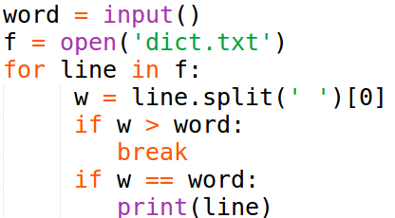

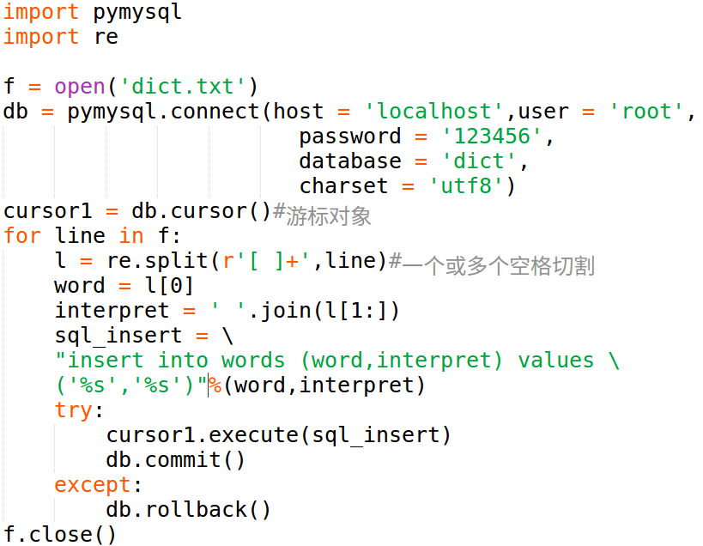

3.确定项目的整体结构

服务器：

main():创建套接字--》父子进程-->父进程等待新的客户端连接

child():子进程接受请求，根据请求调用相应的功能函数

login():和数据库比对判断是否允许登录

register():判断是否和其他用户重名

query():查词，给客户端，存入到历史记录

history():查询数据库，将结果给客户端

客户端：

main():创建套接字，发起连接--》进入一级界面

login():发登录信息--》进入二级界面

register():注册--》发送到服务器

query:发送词，接收反馈，打印

history:发送请求，接收反馈，打印

4.完成整体结构的框架代码

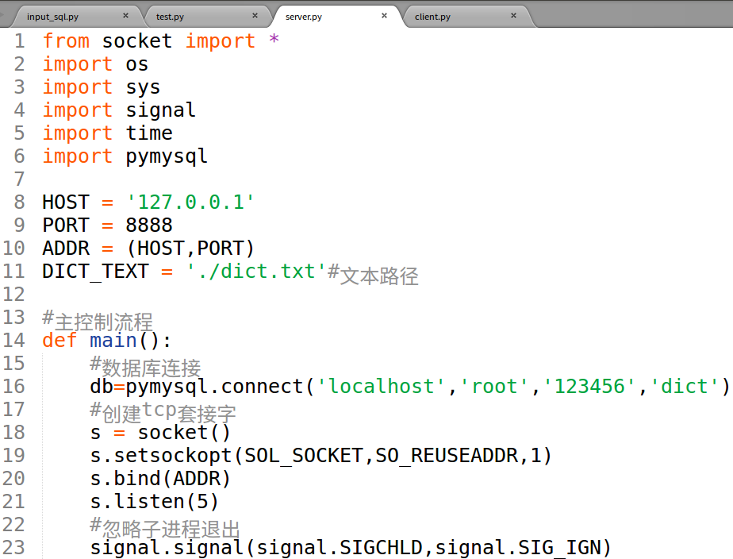 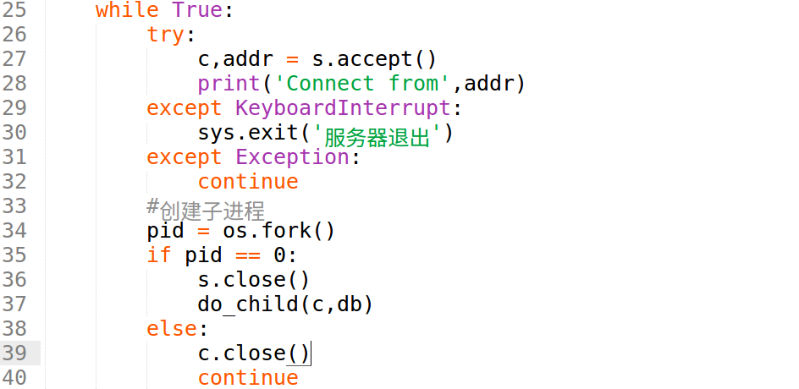 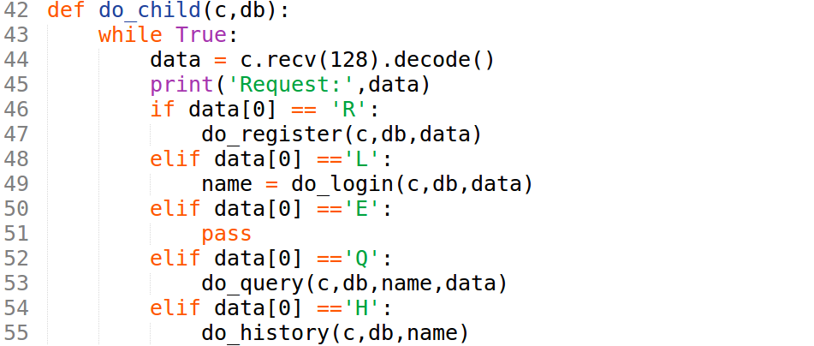 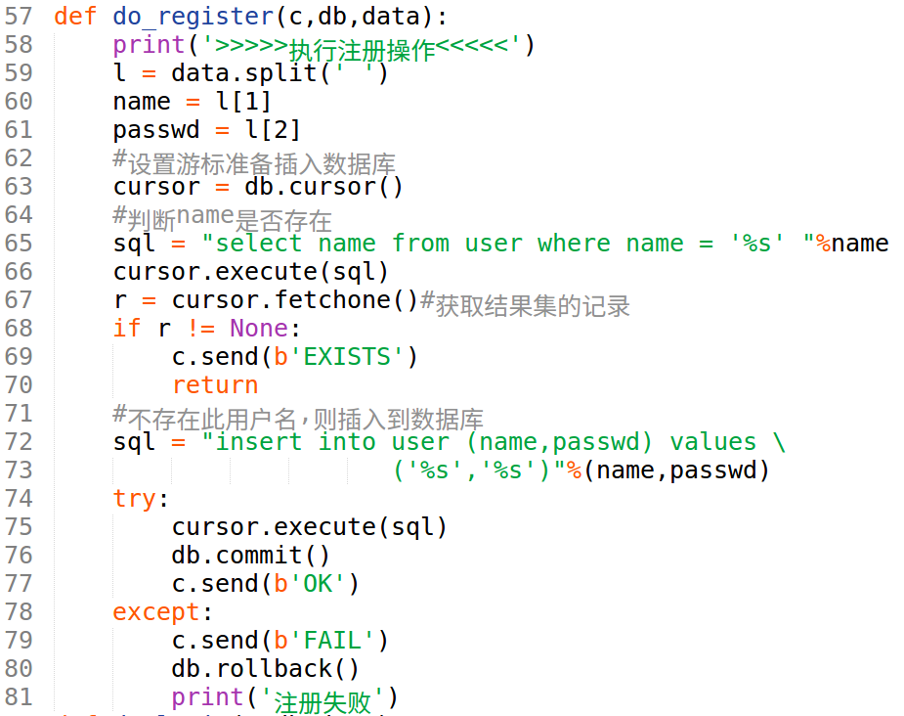 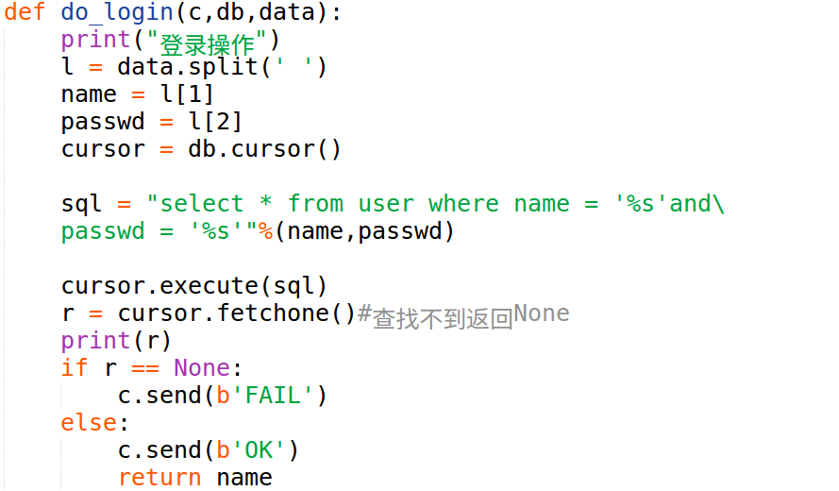 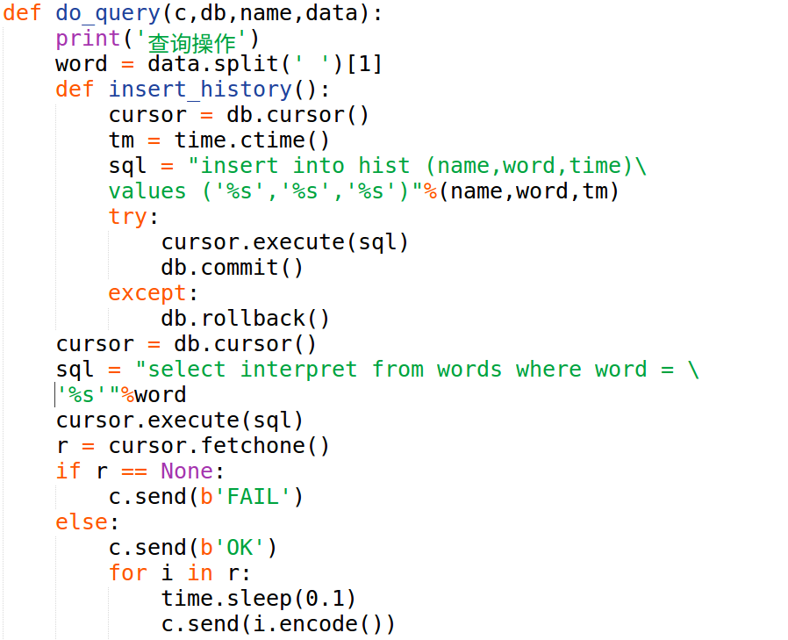

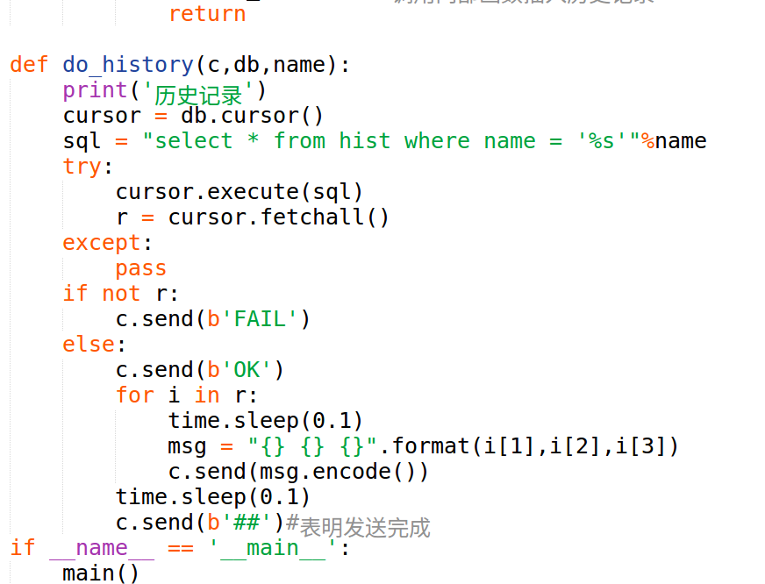

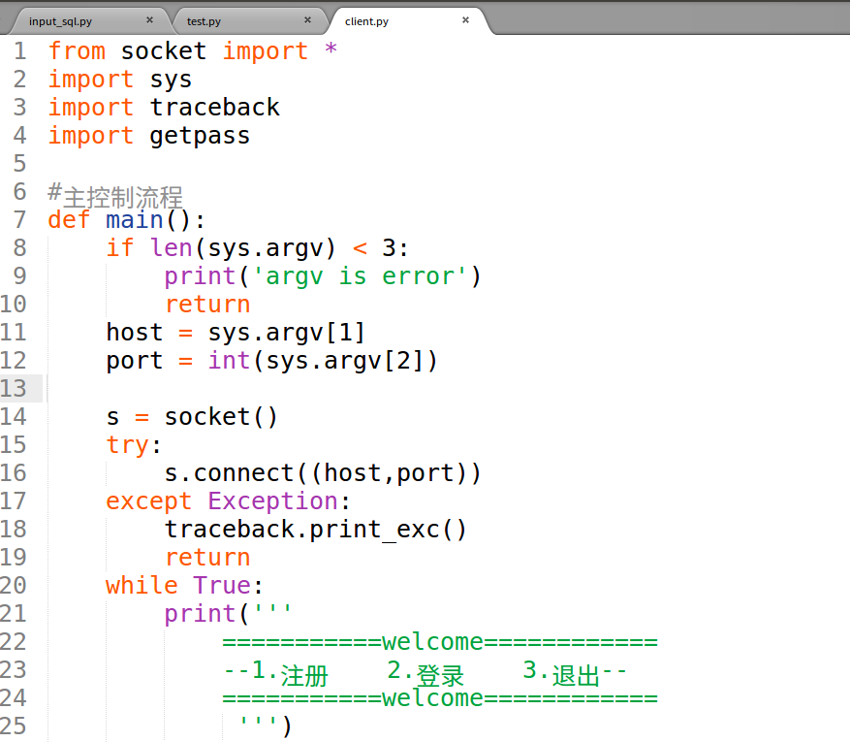 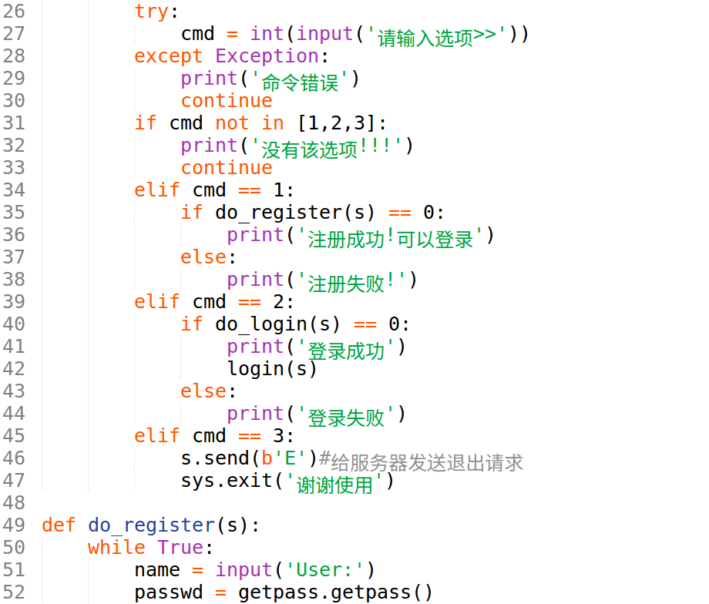 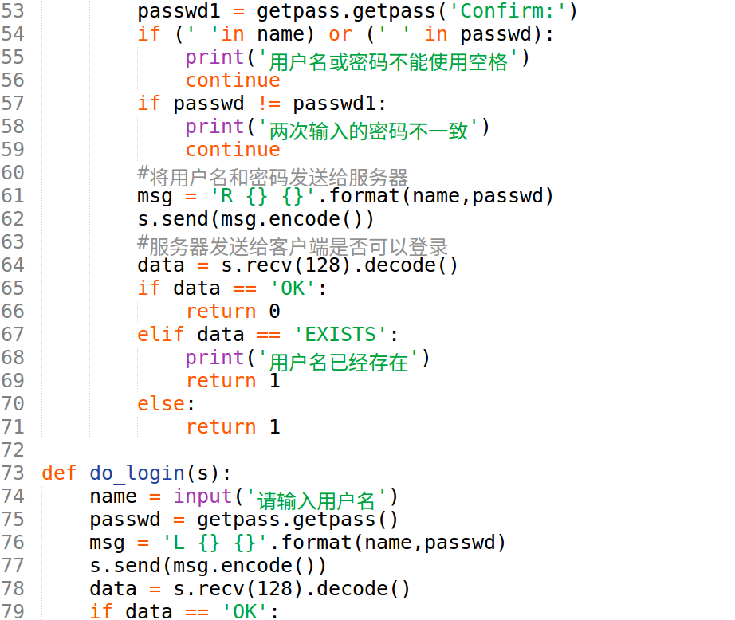

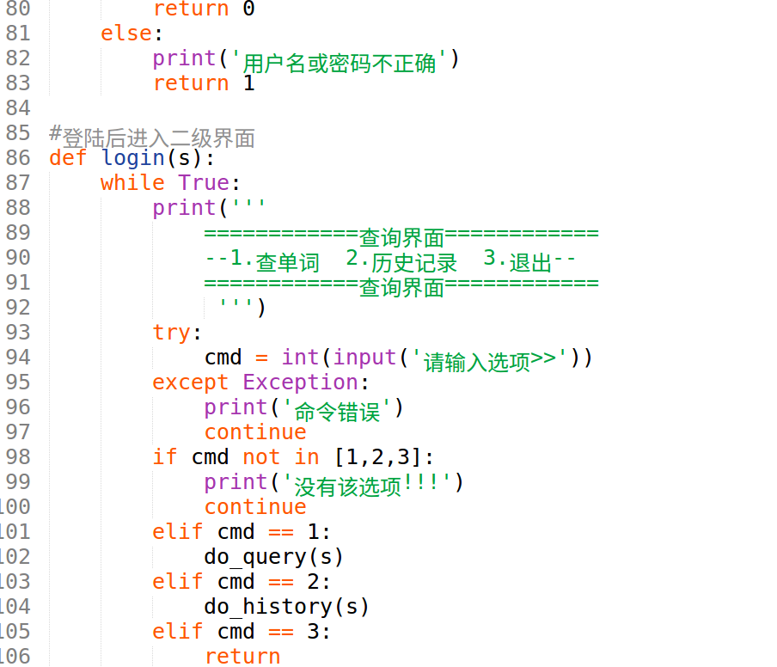

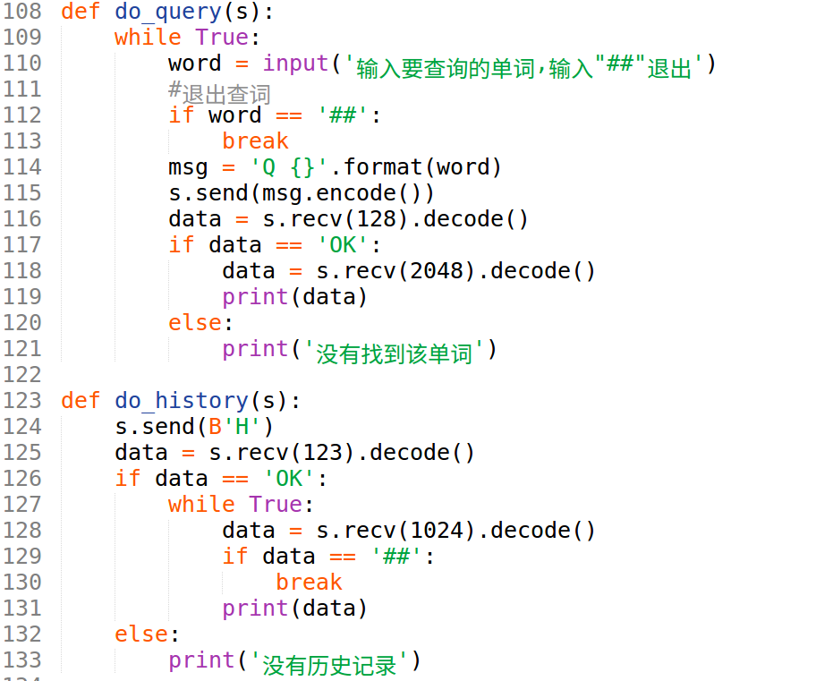 

cookie

traceback.print_exc()打印更详细的异常信息

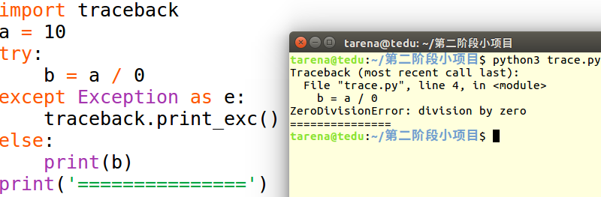

import getpass

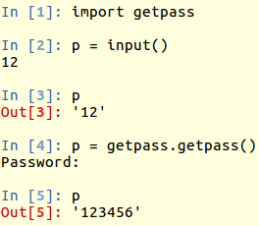

1 pip工具的使用

python的标准第三方库管理工具

1.1 pip的安装

python2 apt-get install pip

python3 apt-get install pip3

安装python包

pip3 install Package

eg：sudo pip3 install requests

升级

pip3 install --upgrade Package

卸载软件包

pip3 uninstall Package

查看软件包清单

pip3 list

查看软件包信息

pip3 show Package

查看软件包信息

pip3 show Package

查找软件包

pip3 search Package

导出python软件环境

pip3 freeze > requirements.txt

根据文档进行python软件环境安装

pip3 install -r requirements.txt

2 pdb调试

pdb模块--》提供调试手段，去调试代码

功能：设置断点、单步执行、进入函数、查看变量值等

2.1 调试命令

|  |  |
| --- | --- |
| break,b | 设置断点 |
| continue,c | 继续执行 |
| list,1 | 查看当前代码段 |
| step,s | 进入函数 |
| exit,q | 退出 |
| next,n | 执行下一行 |
| pp | 打印变量 |
| help | 帮助 |

imoprt pdb

pdb.set_trace()

功能：设置初始断点，开始PDB调试

直接使用pdb调试模式运行程序

python3 -m pdb file.py